**RAPORT NARATIV al activităților 2016**

1. **Crearea centrului de informare a Uniunii Europene**

În luna ianuarie A.O. Junior Achievement Moldova a semnat acordul cu Delegația Uniunii Europene cu privire la deschiderea unui centru de informare a Uniunii Europene în cadrul organizației. Acest centru oferă posibilitatea de a informa tinerii cu privire la activitățile economice, culturale, sociale și politice din întreagă Uniune Europene, precum și oferă posibilitate profesorilor și elevilor să acceseze cărți, rapoarte, date statistice, legislație și norme ale UE.

1. **Tîrgul Național al Companiilor și Minifirmelor Școlare**

10 companii și 8 minifirme școlare, din cadrul programelor de educație economică și antreprenorială, s-au adunat, la 16 ianuarie curent, în cadrul Tîrgului Național al Companiilor și Minifirmelor Școlare, organizat de A.O. Junior Achievement Moldova (JA Moldova), în parteneriat cu METRO Cash & Carry Moldova și Concernul StarNet. Evenimentul a întrunit 55 de elevi cu vîrsta cuprinsă între 10-19 ani ce au experiență antreprenorială, de a activa într-un mediu de afaceri real, de a promova și a comercializa produsele companiei/minifirmei școlare, imaginea proprie și a instituției de învățămînt din care fac parte. Împreună cu cei 9 profesori, ei au reprezentat localitățile: Chișinău, Edineț, Criuleni, Orhei, Anenii Noi. Tîrgul s-a dovedit a fi o oportunitate pentru elevi de familiarizare cu experiența și ideile altor tineri, în domeniul antreprenoriatului. Pe parcursul zilei, au fost expuse produse create manual de tineri activi, ingenioși, viitori antreprenori de succes, printre care – produse hand-made, bijuterii, măști, tablouri, bibelouri, picturi pe ghips, în lemn, în ceară etc. În cadrul Tîrgului, juriul a evaluat produsele expuse, ținând cont de două categorii: *inovare* și *sustenabilitate*. Astfel, au fost identificate și încurajate cele mai bune echipe din instituțiile preuniversitare. La final, toți participanții au primit diplome și premii din partea sponsorilor.

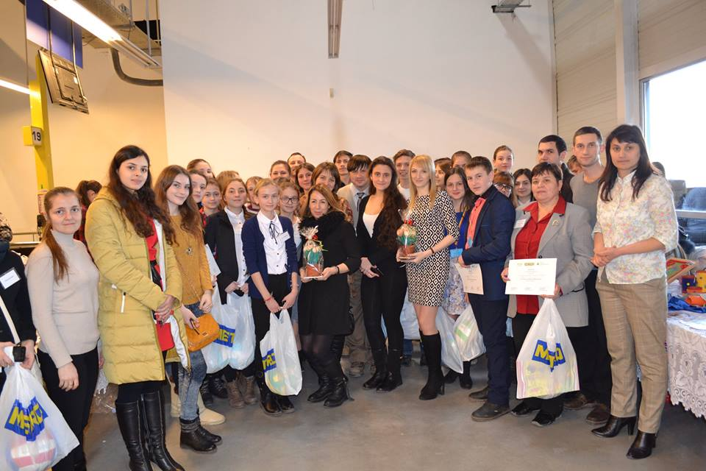 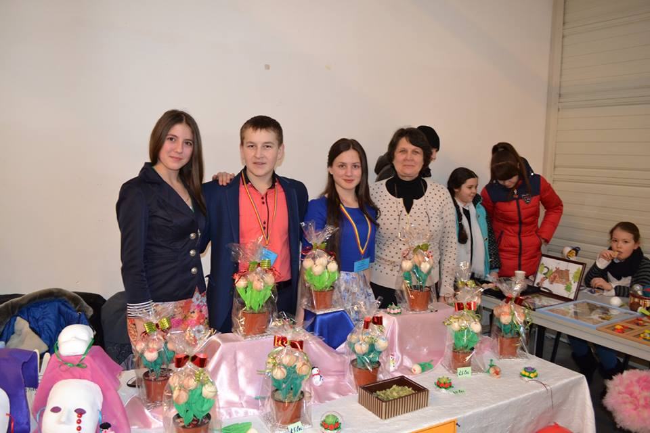

**3.** **Olimpiada de Economie, ediția 2016, etapa zonală**

La 13 februarie curent, a avut loc etapa zonală a Olimpiadei de Economie, ediția 2016, la Liceul Teoretic ”Gaudeamus”, mun. Chișinău. Olimpiada a fost organizată de A.O. Junior Achievement Moldova în parteneriat cu Ministerul Educației al Republicii Moldova și cu susținerea financiară a Fundației ”Familia Sturza”, Concernului StarNet, B.C. Moldova Agroindbank, AGEPI și ART-PROECO SRL. La eveniment, au participat 145 elevi ai claselor a X-a – a XII-a din licee și colegii din țară, care studiază programul ”Economia Aplicată”. Dintre aceștia, au concurat: 66 băieți și 79 fete (cl. a X-a – 28 băieți și 34 fete, cl. a XI-a – 22 băieți și 26 fete, cl. a XII-a – 16 băieți și 19 fete). Din mediul urban, au fost prezenți 128 elevi, iar din mediul rural – 17 elevi. Din numărul total de elevi participanți, 72 elevi - din mun. Chișinău, 73 - din afara municipiului. Din punct de vedere teritorial, au fost prezenți elevi din 10 raioane ale RM și un municipiu: Drochia, Nisporeni, Ialoveni, Anenii Noi, Glodeni, Orhei, Leova, Cimișlia, Ungheni, Edineț și Chișinău. Conform cadrului normativ de reglementare a desfășurării olimpiadelor la disciplinele școlare, participanții au avut la dispoziție, pentru rezolvarea testului propus, 3 ore astronomice. Subiectele au reflectat domeniile prevăzute în curriculumul școlar, aprobat de către Ministerul Educației al Republicii Moldova. Lotul olimpic a fost pregătit de 28 de cadre didactice (23 femei, 5 bărbați), de la 39 insituții de învățămînt preuniversitar.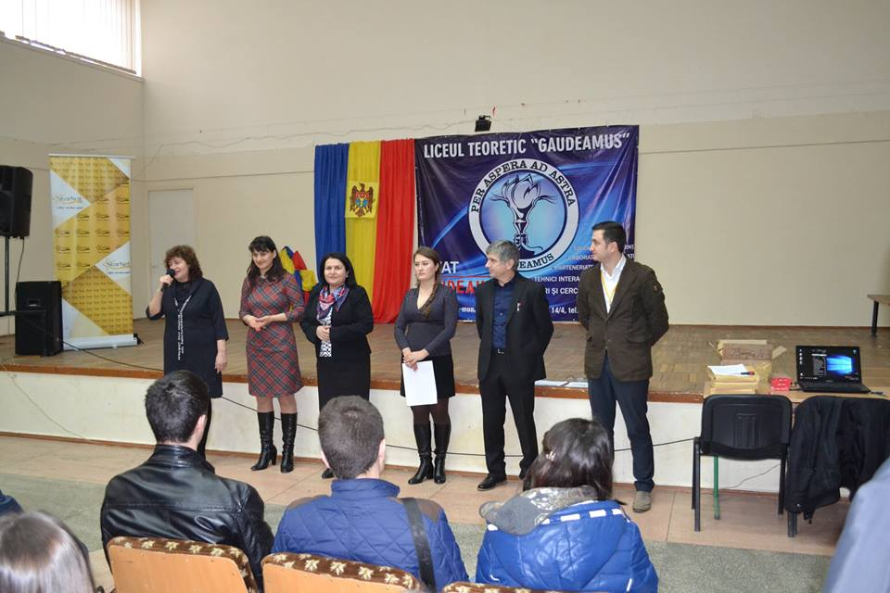 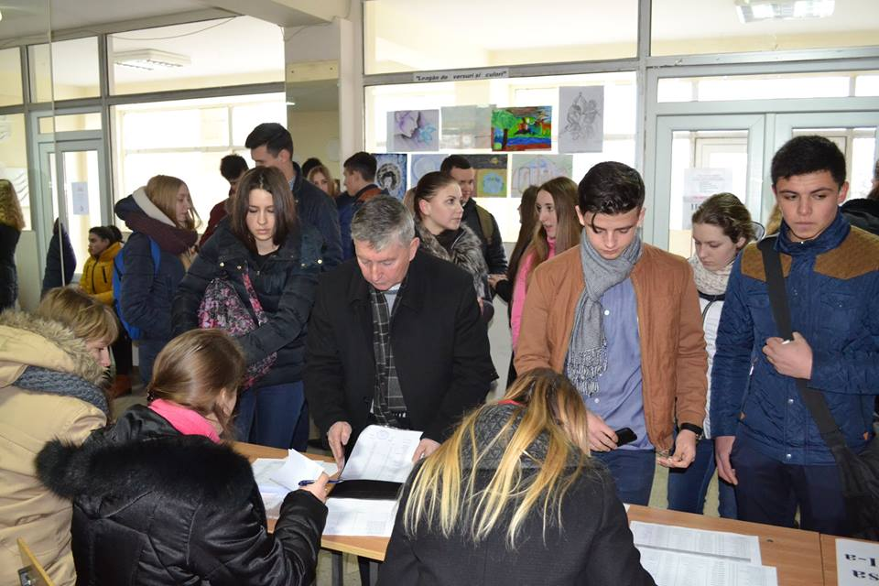

1. **Club de dezbatere în domeniul antreprenoriatului**

30 de tineri de la LT Stăuceni s-au întrunit, în cadrul unui club de discuții, desfășurat la data de 23 februarie 2016, organizat de către A.O. Junior Achievement Moldova în parteneriat cu tineri antreprenori: Angela Sobol rerezentînd compania care produce fulgi de cereale dulci „Ronţi”, Afanasie Ciutac, reprezentănd compania de mobilier şcolar “table.md” şi cu suportul companiei de construcţii Dansicons.Tinerii au avut parte de o experiență inedită pentru ei, având, în fața lor, tineri antreprenori, originari din or. Florești şi comuna Măgdăceşti, care a reușit, cu forțele proprii, să își lanseze propria afacere. Angela Sobol le-a relatat tinerilor despre cum și-a inițiat afacerea, care e tipul de produs asupra căruia a optat, de ce anume acest tip și cui îi este destinat, cînd a început să obțină profit și ce îşi dorește de viitor să facă pe segmentul de dezvoltare a propriei afaceri. Afanasie Ciutac a prezentat tipurile de mobilier care le propune şcolilor precum noile tehnologii şi echipamente care sunt folosite în educaţie, s-a împărtăşit cu cheia succesului în afaceri a tinerilor antreprenori. Participanții au fost familiarizați şi despre conceptele generale despre antreprenoriat, oportunitățile și provocările în dezvoltarea acestui concept, prin antrenarea lor în activități didactico-instructive, cum ar fi prezentarea unor postere tematice sau jocuri de rol.

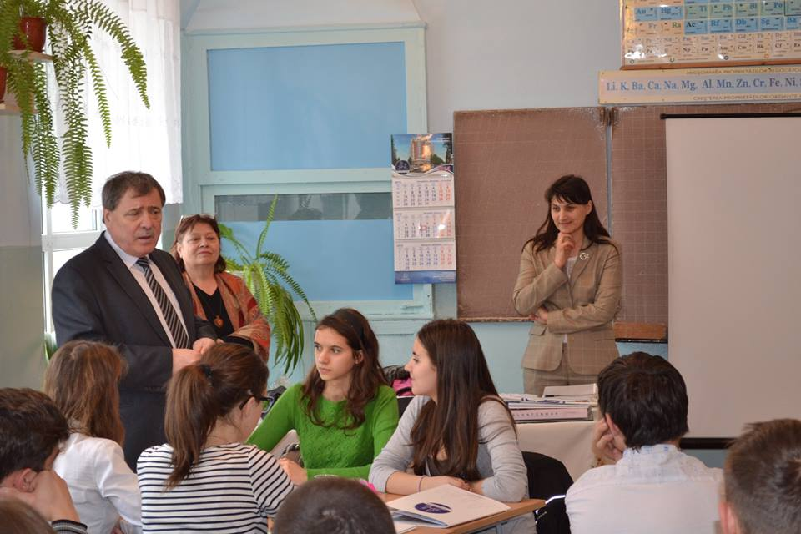 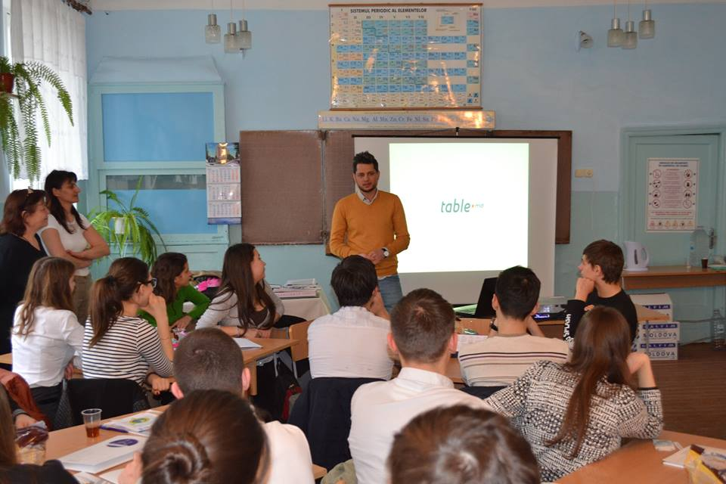

1. **Vizită de colaborare și parteneriat cu Grupul de Inițiativă Basarabean (GIB) din Cluj Napoca și municipalitatea Cluj-Napoca**

În perioada 8-12 martie, 2016 în or.Cluj Napoca a fost efectuat o vizită de studiu din partea JA Moldova în care sau purtat discuții cu reprezentanții Grupului de Inițiativă Basarabean, cu reprezentantul direcției relații externe și specialistul principal relații cu ONG a primăriei Cluj Napoca și au fost efectuate întîlniri de colaborare cu reprezentanții consiliului județean Cluj-Napoca și cu reprezentanții asociațiilor obștești Little people, Fundația Comunitară Cluj, Servus Cluj-Napoca 2021 capitala europeană a culturii- oraș candidat, Napoca News și reprezentanții Camerii Britanice de comerț, filiala Cluj-Napoca.

1. **Club de discuţii antreprenoriale cu METRO Cash & Carry**

La 11 aprilie 2016, A.O. Junior Achievement Moldova împreună cu METRO Cash & Carry Moldova au organizat o activitate, sub forma unor discuţii antreprenoriale, în cadrul Colegiului Naţional de Viticultură şi Vinificaţie din Chişinău.

Vadim Rotaru, reprezentantul METRO Cash & Carry Moldova le-a relatat tinerilor despre experiența companiei pe piața R. Moldova, dar și peste hotarele ei, despr succesele înregistrate, dar și despre provocări, despre riscuri și oportunități. Discuțiile s-au dovedit a fi productive, tinerii manifestând un interes vădit, acordând întrebări interesante, pe tot parcursul activității.

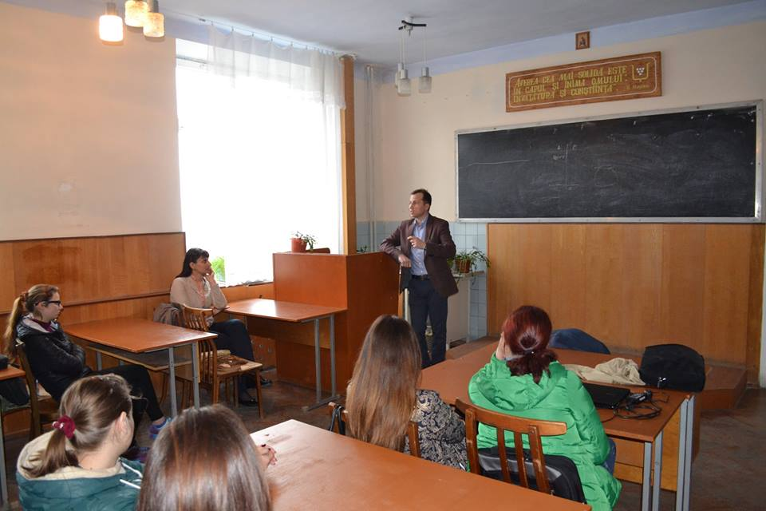

**7. JA Europe Leadership Award 2016: Ion Sturza, Chair of JA Moldova**

La Amsterdam, Olanda, în perioada 21-22 aprilie curent, dlui Ion Sturza, Președintele Onorific al A.O. Junior Achievement Moldova, i-a fost oferit Premiul internațional pentru liderism, la nivelul comunității Junior Achievement Europe, în cadrul ședinței anulae a JA, la care a participat și Domnul Vladislav railean, membru al Consiliului Director JA Moldova.

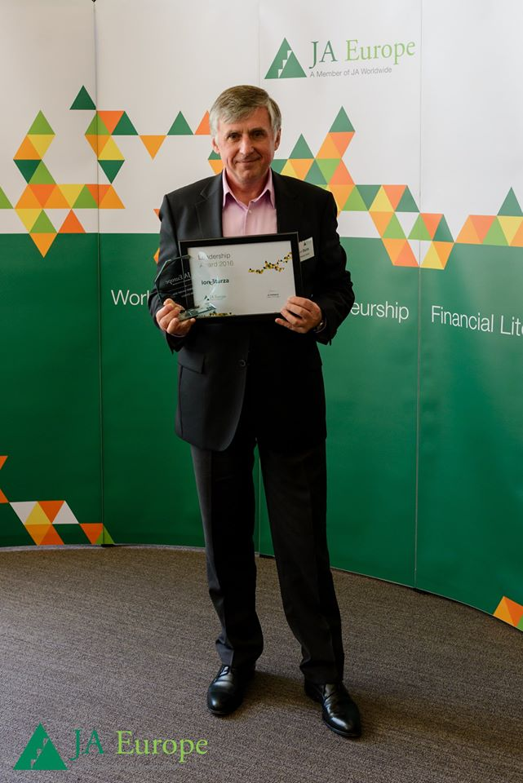

**8.** **Olimpiada Republicană de Economie, ediția 2016, și-a desemnat laureații**

La 22-24 aprilie curent, în cadrul ASEM, s-a desfășurat Olimpiada Republicană de Economie, ediția anului 2016. Olimpiada a fost organizată de către Ministerul Educației al Republicii Moldova, în parteneriat cu A.O. Junior Achievement Moldova (JA Moldova), ASEM și cu susținerea Fundației ”Familia Sturza”, Concernului StarNet, B.C. Moldova Agroindbank, AGEPI.

La festivitatea de deschidere a Olimpiadei, au participat Grigore Belostecinic, rector al ASEM, președintele Consiliului Olimpic, Svetlana Dogotaru, director executiv al Fundației ”Familia Sturza”, Aurelia Salicov, director StarNet Soluții SRL, Octavian Apostol, director AGEPI, Corina Lungu, specialist în cadrul Ministerului Educației al Republicii Moldova, Laurenția Filipschi, director executiv JA Moldova, echipa JA Moldova, elevi, profesori.

În rezultat, 30 de elevi s-au ales cu premii, medalii și diplome de gradul I, II, III și mențiuni, oferite de către Ministerul Educației al RM, ASEM și AGEPI

Sorin Grițco, elev în clasa a XII-a de la LT Cotiujenii Mari, r-l Șoldănești, a obținut Premiul Mare, un contract de studii gratuit, la orice facultate a ASEM.

În cadrul Olimpiadei, au participat 55 elevi ai claselor a X-a – a XII-a din licee și colegii din țară, care studiază programul ”Economia Aplicată”. Din punct de vedere teritorial, au fost prezenți elevi din 9 raioane ale RM și un municipiu, după cum urmează: Anenii Noi, Drochia, Edineț, Ialoveni, Leova, Glodeni, Nisporeni, Ungheni, Șoldănești și mun. Chișinău.

Lotul olimpic a fost pregătit de 17 cadre didactice (13 femei, 4 bărbați), de la 23 insituții de învățămînt preuniversitar din țară.

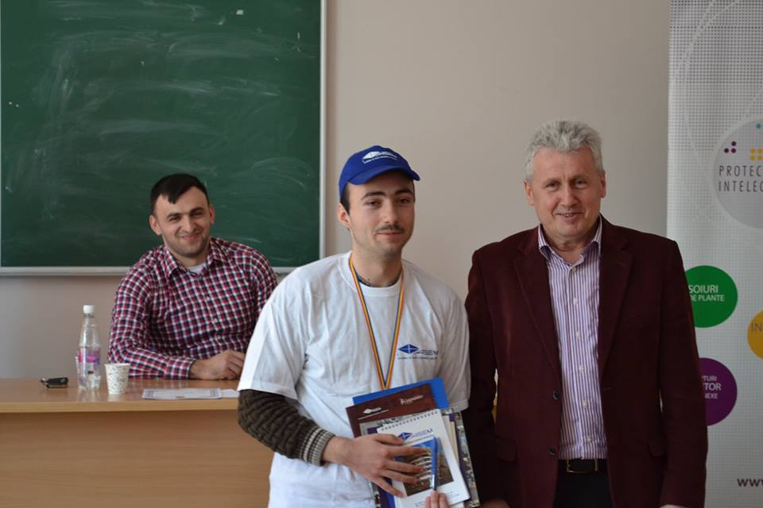

**9. Deschiderea Euroclubului din S.Sîrcova, r.Rezina, 23 mai 2016**

În cadrul Euroclub-ului tinerilor li se  oferă  multe oportunități, socializînd, pot descifra și cunoaște noi talente, persoane inteligente și interesante, activînd procesul schimbului de opinii și date informaționale, cognitive. Implicîndu-se, pot participa la noi proiecte, acumulînd un ocean de cunoștințe, care transmise asigură mișcarea platformei spre dezvoltare. Totodată, tinerilor li se oferă șansa să înțeleagă și să simtă profunzimea fiecărui drept posedat de om, conturînd o serie de calități incomensurabil de necesare: ajutorul reciproc, înțelegerea, importanța celuilalt, buna dispoziție, plăcerea de a trăi activ în folosul comunității.

Euroclub-ul este cea mai potrivită inițiativă de tineri, deoarece acesta face o legătură dintre situațiile actuale pe teritoriul tuturor statelor din Europa, astfel tinerii implicați au toate circumstanțele să contribuie la integrarea Republicii Moldova în UE. Din acest motiv, Euroclub-ul vine în ajutorul tinerilor să se mobilizeze.